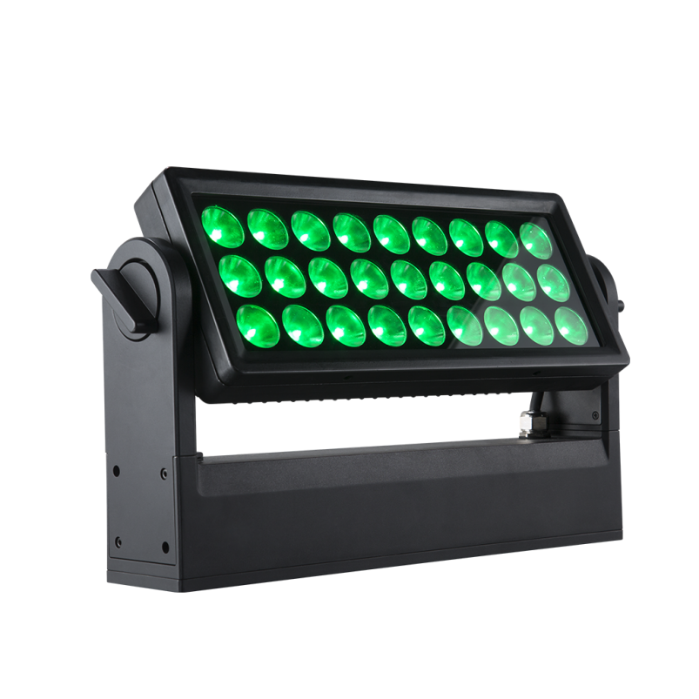

**COLOR RANGER Q27A**

**LED 全彩染色灯**

投光距离≥50M

混色精美 彩白兼顾

色温1800-8000K平滑调节

高显色指数、R9值，显指与R9均≥90

16BIT 0-100％线性调光曲线

光谱全，光质高，光色过渡顺滑自然

RGBW混色，混色效果好，色彩鲜艳、纯正

搭载颜色管理和实时颜色校正系统，实时颜色一致性高

3排动态光独立显示，分排分段分色控制

光效高，适合中距离、中小面积建筑投光染色

DMX、RDM 控制，无线DMX可选

**电源**

输入电压与频率 100 - 240 VAC， 50/60 Hz

电源连接 防水电源输入/输出，最大连接数量7台@230V，3台@120V

信号连接 IP66 3芯DMX防水信号线输入/输出，最大连接数量32台

整机功率 278 W/230V，285W/120V

功率因素 0.96/230V， 0.99/120V

工作环境 -20℃~45℃

**物理特性**

尺寸 454 x 153x 258 mm

重量 9kg

散热系统 自然散热

外壳 铝合金压铸，灰色（可定制色）

防护等级 IP66

组件 防水电源线1PCS；防水信号线输入1PCS；防水信号线输出线1PCS；保险绳1PCS；欧规防水电源线端盖1PCS，防水信号线端盖1PCS

**产品参数**

**光学**

光源 270W RGBW LED

整机光输出 11500lm（15°）

照度 3米距离21000Lux(8°)

色温 1800K~8000K

显色指数 Ra≥90，R9≥90

光束角度 8°、15°、 25°、45°

**效果**

垂直扫描 130°（手动）

颜色系统 RGBW混色

像素矩阵 三段控制

雾化 可选雾化组件：20°/30°/40°/60°/10x60°/30x60°

频闪 0~30Hz

调光 四种调光曲线，0~100%调光

**控制**

控制方式 DMX512/RDM

通道 4CH/8CH

**产品尺寸**

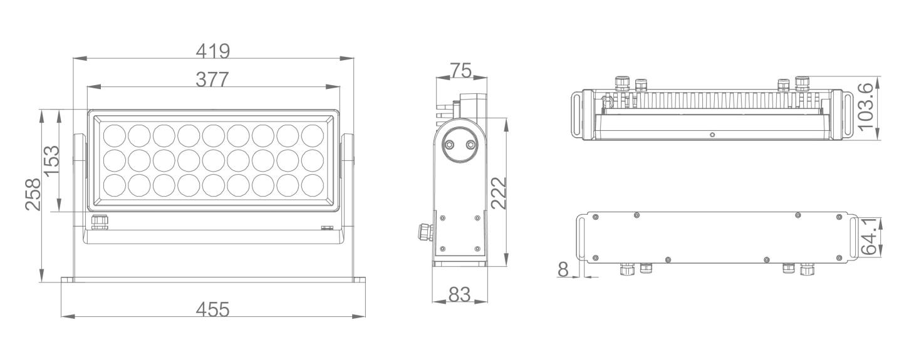

**照度图**

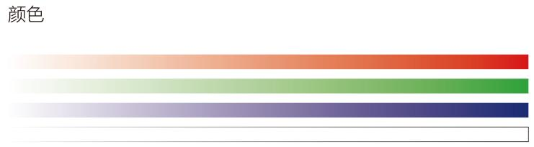

**照度图**

